MỘT SỐ SÂU BỆNH HẠI CHÍNH TRÊN
CÂY KEO VÀ BIỆN PHÁP PHÒNG TRỪ TẠI LÂM ĐỒNG

I. Triệu chứng nhận dạng
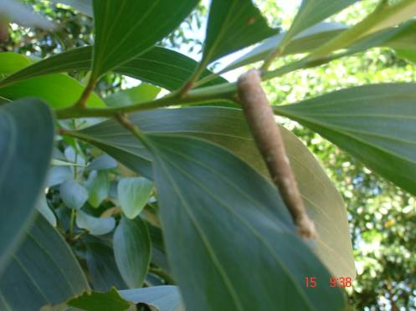
1. Sâu kèn nhỏ (Acanthopsyche sp).
Hình 1: Sâu kèn nhỏ
- Đặc điểm hình thái, tập tính sinh học
+ Trưởng thành: Con đực có thân dài từ 4-5mm, sải cánh dài từ 11-13mm, thân màu nâu xẫm có phủ một lớp lông trắng. Râu đầu hình lông chim. Cánh trên màu nâu xẫm có phủ một lớp lông trắng, cánh sau màu trắng xám. Con cái không có cánh dài từ 6-8mm, đầu nhỏ màu cà phê. Ngực, bụng màu trắng vàng và bụng uốn cong. Ngài cái nằm trong kén. Trưởng thành đẻ từ 100-270 trứng (trung bình 200 trứng), tỉ lệ nở là 99%. Thời gian đẻ từ 5-7 ngày.
+ Trứng: Hình bầu dục dài 0,6mm, rộng 0,4mm, màu trắng xám.
+ Sâu non: Dài từ 6-9mm, trên lưng các đốt ngực và đầu có màu nâu vàng, bụng màu trắng xám. Trên lưng của đốt bụng thứ 8 có 2 chấm nâu và đốt thứ 9 có 4 chấm nâu. Sâu non nằm trong một cái túi màu lá khô. Trên túi có dính các lá khô nhỏ. Sâu non ăn vào sáng sớm hay buổi tối hoặc lúc râm mát, trưa không ăn.
Sâu non đực lột xác 5 lần, sâu non cái lột xác 6 lần. Mỗi lần lột xác, sâu non lại nhả tơ bịt kín túi lại và chỉ để sợi tơ dính vào cành hoặc lá. Vào mùa đông những ngày ấm áp sâu non vẫn ăn chồi và lá non. Sâu non sống dài từ 38-77 ngày. Khi vào nhộng sâu non nhả một sợi tơ dài 10mm dính vào cành hoặc lá và làm một cái túi treo lủng lẳng. Sau đó sâu non quay đầu xuống rồi hoá nhộng.
+ Nhộng: Nhộng cái dài từ 5-7mm, màu vàng, hình thoi, đoạn đầu và ngực nhỏ uốn cong. Trên lưng từ đốt thứ 3 đến đốt thứ 6 có hàng gai nhỏ màu nâu đen, cuối bụng có 2 gai ngắn. Nhộng đực dài từ 4,5-6mm, màu nâu vàng. Trên lưng của các đốt bụng thứ 4 đến đốt thứ 8 trên dưới có hai hàng gai nhỏ. Cuối bụng cũng có 2 gai nhỏ. Nhộng đực và nhộng cái đều nằm trong túi làm bằng tơ quấn với lá khô nên có màu lá khô, trên có sợi tơ treo vào cành lá. Túi con cái dài từ 12-13mm, túi con đực dài từ 7-10mm.
- Đặc điểm gây hại: Sâu kèn gây hại làm lá bị những đốm khô và thủng, mất khả năng quang hợp, cây trở nên còi cọc. Sâu non tuổi 1 đến tuổi 3 chỉ ăn lớp biểu bì của lá, các tuổi sau ăn lá thành các lỗ hoặc ăn hết lá chỉ để lại gân lá. Mật độ sâu lên đến hàng vạn con trên cây.
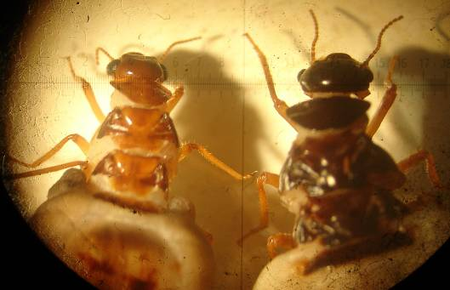
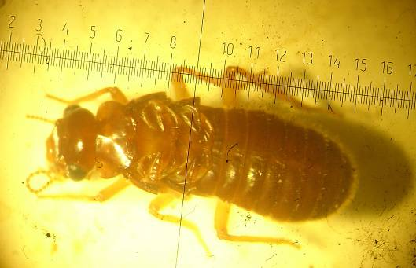
2. Mối (Isoptera).
Hình 2: Mối (Isoptera)
- Đặc điểm hình thái, tập tính sinh học
Mối là một trong những côn trùng gây hại nguy hiểm nhất ở rừng, chia làm 2 loại:
* Loại mối có sinh sản: gồm mối chúa, mối vua và mối giống
+ Mối chúa: Mối chúa có chức năng sinh sản để duy trì nòi giống. Phần đầu và ngực ít bị thay đổi, nhưng phần bụng rất to và cơ thể gấp 250 - 300 lần phần đầu. Thông thường trong 1 tổ mối chỉ có 1 mối chúa.
+ Mối vua: Chức năng của mối vua là thụ tinh cho mối chúa. Mối vua cũng được mối thợ chăm sóc chu đáo, nhưng hình dạng và kích thước vẫn giữ nguyên hình thái mối cánh đực ban đầu. Thông thường trong 1 tổ mối, có một mối vua, nhưng cũng có những loài có 2 - 3 mối vua tương ứng với 2 - 3 mối chúa.
+ Mối giống: Một tổ mối thường có rất nhiều mồi giống có cánh để phân đàn và duy trì nòi giống. Có 2 loại mối giống loại có cánh và loại không cánh. Mối giống có cánh rất đông, với 2 đôi cánh màng bằng nhau, dài hơn thân thể. Khi không bay, cánh xếp dọc trên thân. Lưng của loại mối này có màu nâu đen, bụng màu trắng đục. Mối giống không cánh, có số lượng ít. Loại mối này còn gọi là mối vua, mối chúa bổ sung.
* Loại mối không sinh sản:
+ Mối lính: Có chức năng bảo vệ tổ chống kẻ thù, đầu mối lính rất to và hướng về phía trước. Hàm trên của mối lính rất phát triển để chống lại kẻ thù.
+ Mối thợ: Mối thợ có chức năng xây tổ, kiếm thức ăn, ấp trứng, điều tiết nhiệt độ trong tổ. Mối thợ cơ quan sinh dục không phát triển. Mối thợ có số lượng đông nhất trong tổ. Về hình thái, mối thợ gần giống mối non, đặc biệt miệng gặm nhai hướng xuống dưới, màu sắc thường sẫm hơn.
+ Trứng: Trứng mối có màu trắng, chiều dài 0,4 - 2mm. Tùy theo loài mối, trứng có những dạng khác nhau.
+ Ấu trùng mối: ấu trùng nở ra được mối thợ nuôi dưỡng và chăm sóc chu đáo. Mối non thường có màu trắng đục. Đầu to hơn ngực. Từ mối non qua nhiều lần lột xác, biến thành mối thợ, mối giống, mỗi lính trưởng thành.
- Đặc điểm gây hại: Ở rừng cây mới trồng dưới 1 tháng tuổi, mối cắn gốc thân và rễ. Ở rừng cây lớn, mối cắn rễ và vỏ thân tạo những đường hầm xung quanh thân làm cây héo, chết. Mối thường gây hại trên rừng mới trồng thay thế rừng nghèo kiệt. Mối chủ yếu gây hại trên rừng trồng bằng cây con gieo ở vườn ươm. Chúng ít gây hại trên rừng trồng tái sinh hạt. Tỷ lệ gây hại trung bình khoảng 20-30%, có nơi lên đến 70%.
3. Sâu nâu vạch xám (Speiredonia retorta Linnaeus).

Hình 3: Sâu nâu vạch xám
- Trưởng thành: Thân dài từ 20-30mm. Chiều dài cánh trước 34mm. Trên lưng của thân màu nâu xẫm, mặt bụng màu nâu đỏ. Râu đầu hình sợi chỉ dài gần bằng thân. Mắt kép màu xanh xám. Mặt trên hai cánh cơ bản có màu nâu sẫm, mặt dưới có màu nâu đỏ, có 3 đường vân đen chạy ngang. Ở giữa cánh trước có một đường vân màu đen xoắn gần tròn đường kính khoảng 10mm và gần mép ngoài còn có 3 đường vân hình sóng màu đen nằm ngang cánh. Mép ngoài hai cánh có lông hình tua cờ.
- Trứng: Hình bán cầu đường kính dài từ 0,8-1,02mm, cao từ 0,8-0,9mm. Trên đỉnh trứng có các đường vân tạo thành hình bông hoa xung quanh trứng cũng nổi rõ các đường vân ngang dọc.
- Sâu non: Thành thục dài từ 60-70mm, màu trắng xám. Hai bên đầu có các vết nâu đen chạy từ đỉnh xuống gốc râu đầu. Toàn thân có nhiều hàng chấm đen chạy dọc nhưng rõ nhất ở hai bên lưng. Đôi chân mỏng khá dài bám chìa ra phía sau.
- Nhộng: Dài từ 22-26mm, màu nâu đỏ. Mầm cánh dài bằng 1/2 thân. Trên đốt thứ 4 của bụng có 2 vòng tròn nhỏ. Lỗ thở nhìn không rõ. Nhộng cũng có 8 gai hình móc câu màu hơi vàng. Kén thường nằm ngay trên mặt đất dưới các lá khô mục.
- Sâu nâu vạch xám qua đông ở pha nhộng, nằm trong đất, cuối mùa xuân vũ hoá. Sâu nâu vạch xám ăn hại rừng keo từ 2-8 tuổi nhưng tập trung nhiều ở rừng từ 4÷8 tuổi. Sâu ăn lá làm giảm tăng trưởng của rừng.

4. Bệnh phấn trắng lá keo (Oidium sp.)
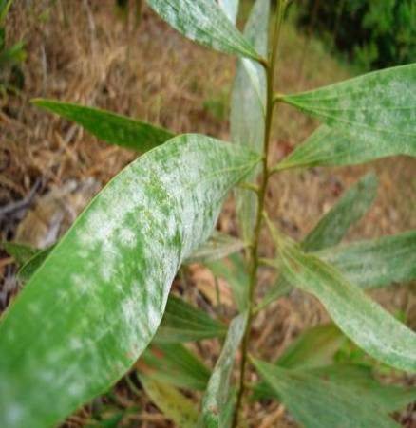
- Triệu chứng gây hại. Lá non, chồi non và cành non mới đầu có các đốm nhỏ trong suốt, dần dần trên lá có các bột trắng, đó là sợi nấm và bào tử phân sinh. Sợi nấm phát triển ra xung quanh rồi lan rộng cả lá. Bệnh nặng có thể làm cho lá xoăn lại, màu nâu vàng, khô chết, nhưng lá không rụng.
Hình 4: Bệnh phấn trắng lá keo

- Nguyên nhân gây bệnh và điều kiện phát bệnh
+ Bệnh phấn trắng keo do nấm Oidium sp. gây ra. Nấm bệnh mọc trên bề mặt lá để hút dinh dưỡng. Bào tử hình trứng hoặc bầu dục, không màu, cuống bào tử hình ống, có vách ngăn.
+ Nhiệt độ 20-38⁰C, độ ẩm bão hoà, tỷ lệ nảy mầm là 8-17%. Nhưng khi nhiệt độ thích hợp 22-28⁰C độ ẩm 85-100%, bào tử rời khỏi mặt lá 5-7 ngày sẽ mất đi khả năng nảy mầm. Bệnh bắt đầu phát sinh vào tháng 11, nặng nhất là tháng 3-4. Trong điều kiện thích nghi và thời tiết âm u bệnh rất dễ lây lan thành dịch. Sợi nấm có thể qua đông trên đốm vàng của lá già để năm sau xâm nhiễm lá mới.
5. Bệnh thán thư (đốm than) lá keo (Colletotrichum gloeosporioides)

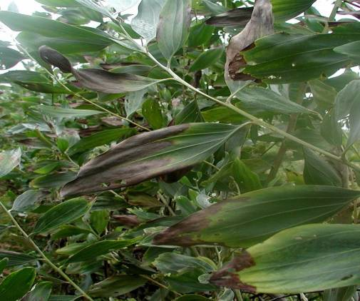
Hình 5: Bệnh thán thư
- Triệu chứng gây hại
Bệnh phát sinh gây hại trên lá, chủ yếu ở đầu ngọn lá và mép lá. Lúc đầu lá mất màu rồi lan rộng dần vào phiến lá, vết bệnh có thể làm khô đến nửa lá. Vết bệnh màu nâu xám hoặc nâu đeo, trên bề mặt vết bệnh có các đốm, chấm đen nhỏ, lúc trời ẩm có thể thấy nhiều bộ màu hồng. Trên cành non vết bệnh lừm xuống, chung quanh cú viền đen và giữa vết bệnh có các chấm đen nhỏ. Bệnh gây hại cây keo ở vườn ươm và rừng trồng, làm cây sinh trưởng chậm.
- Nguyên nhân và điều kiện phát bệnh
+ Bệnh thán thư (đốm than) lá keo do nấm Colletotrichum gloeosporioides
+ Sợi nấm qua đông trong lá bệnh, mùa xuân năm sau hình thành bào tử, lây lan nhờ gió, nẩy mầm xâm nhiễm. Bệnh phát triển mạnh vào tháng 3-5, tháng 6 giảm dần.
6. Bệnh đen thân (Macrophomina phaseolina Tassi)

Hình 6: Triệu chứng bệnh đen thân
- Triệu chứng gây hại: ban đầu gốc biến thành màu nâu, lá mất màu xanh, bệnh phát triển dần lên ngọn làm lá khô héo rũ xuống phần vỏ thân co ngót, tầng trong vỏ thối đen, xốp hoặc dạng bột. Trong đó mọc nhiều hạch nấm màu đen. Nấm bệnh có thể xâm nhiễm vào phần gỗ, phần tủy gỗ biến thành màu nâu đen và lan dần đến phần rễ cây, nhổ cây lên chỉ còn lại phần gỗ.
- Nguyên nhân gây bệnh, điều kiện phát bệnh:
+ Do nấm bệnh Macrophomina phaseolina Tassi gây nên. Hạch nấm màu đen, dạng bột, bào tử hình bầu dục không màu, đơn bào, nấm này ưa nhiệt độ cao, khoảng 30-40⁰C, yêu cầu độ pH không nghiêm khắc, trong khoảng pH 4-9 chúng có thể sinh trưởng bình thường.
+ Nấm bệnh thường sống hoại sinh trong đất. Khi gặp cây chủ và môi trường thích hợp chúng lập tức xâm nhiễm. Trong mùa nắng nóng, nhiệt độ mặt đất lên cao, phần gốc cây bị tổn thương tạo điều kiện cho bệnh xâm nhập gây hại. Ở những khu vực tích tụ nhiều nước, tỷ lệ cây bệnh càng tăng lên rõ rệt. Sau thời tiết mưa phùn 10-15 ngày bệnh bắt đầu phát sinh. Về sau tăng dần đến tháng 10. Nặng nhất là các tháng 6, 7, 8.
7. Bệnh bồ hóng (Capnodium mangifera).
- Triệu chứng gây hại: Đầu tiên hình thành vết bệnh hình tròn màu đen, về sau dần dần lan rộng tòan bộ mặt lá phủ một lớp bồ hóng làm cho lá không quang hợp được.
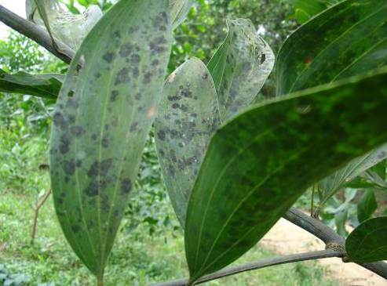

Hình 7: Bệnh bồ hóng (Capnodium mangifera)
- Nguyên nhân gây bệnh và điều kiện phát triển bệnh:
+ Do nấm Meliola, Capnodium.
+ Độ ẩm lớn bệnh phát triển nặng, nhiệt độ cao bệnh ít phát sinh, bệnh thường phát triển mạnh trên những diện tích bị rệp gây hại.
8. Bệnh nấm hồng (Corticium salmonicolor Berk. & Br)

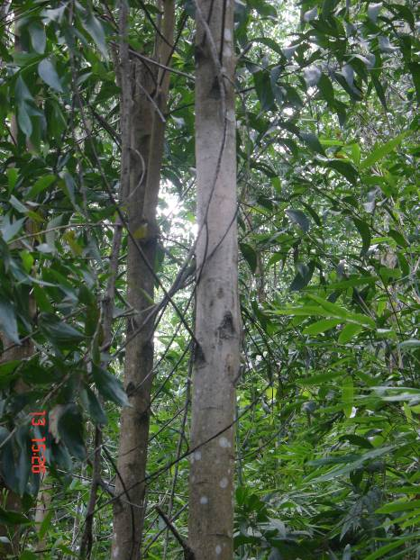

Hình 8: Triệu chứng gây hại bệnh nấm hồng
- Triệu chứng gây hại
+ Bệnh thường xuất hiện vào đầu mùa mưa, dấu hiệu đầu tiên bằng mắt thường cũng dễ dàng nhận thấy có những đám màu trắng xuất hiện trên bề mặt vỏ thân cây hay cành cây ở phía bị che bóng thường ở vị trí từ 1/5 đến 1/4 chiều cao của cây tính từ ngọn. Đến cuối mùa mưa, lớp màu hồng da cam này nhạt dần màu trở nên màu trắng bẩn, vỏ cây bị nứt ra, để lộ một phần gỗ, sợi nấm xâm nhiễm vào thân, cành cây toàn bộ lá của của cây từ chỗ bị nấm xâm nhiễm lên đến ngọn bị héo, chết có màu nâu và không rụng ngay. Đỉnh ngọn cây bị chết, đổ gẫy, từ chỗ gốc, cây mọc chồi mới. Trường hợp nặng toàn bộ cây bị chết.
- Nguyên nhân gây bệnh và điều kiện phát triển bệnh
+ Bệnh nấm hồng do nấm Corticium salmonicolor thường gây bệnh cho cây trồng ở những vùng có lượng mưa cao.
+ Nấm bệnh lây lan và xâm nhiễm vào cây thông qua gió và nước. Quá trình hình thành và nảy mầm của bào tử trong điều kiện ẩm ướt.
II. Quy trình phòng trừ tổng hợp
1. Biện pháp PTTH sâu bệnh hại keo trong vườn ươm.
- Địa điểm vườn ươm: Chọn nơi thoáng gió, đủ nắng để làm vườn ươm, vườn ươm phải cao ráo, làm mương thoát nước tránh trường hợp ngập úng lúc có trời mưa. Vườn ươm phải có hệ thống rào xung quanh để bảo vệ sự phá hoại của động vật bên ngoài.
- Hạt giống: Chọn mua giống từ các trung tâm, chủ vườn ươm cây giống bảo đảm giống tốt, uy tín và có chất lượng, (kiểm tra giống keo là giống gì, keo lai, keo tai tượng hay là keo lá tràm xuất xứ giống ở đâu trước khi nhận giống, không mua giống ở những nơi giống không đảm bảo chất lượng).
Xử lý hạt giống: hạt giống được đổ vào chậu hay thùng, sau đó rót nước sôi (97-100ºC) vào với lượng nước gấp 2 lượng hạt. Ngâm hạt cho tới khi nào nước nguội, vớt hạt ra rửa sạch bằng nước lạnh. Hạt xử lý xong có thể gieo ngay, hay phơi cho ráo rồi gieo hoặc ủ vào túi vải, khoảng 12 giờ, rửa chua lại một lần nữa, tiếp tục đem hạt ủ. Sau 2-3 ngày chọn những hạt nứt nanh đem cấy vào bầu.
- Chuẩn bị đất vườn ươm: Không lấy đất ở tầng có nhiều rễ cỏ, hạt cỏ. Cần loại bỏ rễ cây, đá tạp, ấu trùng sâu hại.
+ Khi gieo ươm phải chọn đất có độ chua thích hợp, không được lấy đất đã qua sản xuất nông nghiệp, tốt nhất là đất mùn trên đồi núi có chứa nấm cộng sinh, đất được đập nhỏ, phơi tơi và sàng qua lưới sắt có lỗ nhỏ 0,5 x 0,5cm, sau đó kết hợp với 10% phân chuồng hoai và 1- 1,5% Super lân. Trộn đều và ủ sau 3 ngày thì mới đóng bầu tránh nguồn xâm nhiễm của mầm bệnh.
+ Trong vườn ươm nền luống phải thẳng, thoát nước tốt, kích thước khoảng 1m, chiều dài tùy theo diện tích vườn ươm. Trước khi ươm cây 7-10 ngày nên diệt trừ kiến, mối, diệt trừ cỏ thân ngầm (cỏ lác, lồng vực...), cỏ dại và ngừa một số loại nấm bệnh trong đất.
- Thời vụ gieo ươm: Gieo hạt để trồng tháng 3 - 4.
- Bón phân: Bón cân đối các loại phân N, P,K. Sử dụng các loại phân chuồng đã được ủ hoai mục để hạn chế các loại sâu hại trong vườn ươm như: bọ hung nâu lớn, bọ hung nâu nhỏ...cắn hại cây.
- Chăm sóc cây con: Sau khi cấy hạt phải che tủ bằng rơm rạ đã qua xử lý sâu bệnh. Che tủ vừa kín mặt luống, khi hạt bắt đầu nhú mầm thì gỡ bỏ và che tủ bằng lưới nylon độ tàn che khoảng 0,7-0,8%. Lúc cây con có rễ đâm xuống nền luống thì phải đảo bầu một tháng 1 lần và xếp các loại cây có cùng kích thước vào 1 luống cho tiện chăm sóc. Cần tưới nước sạch vào buổi sáng hoặc chiều mát bằng bình tưới dùng trong vườn ươm hoặc bình bơm thuốc sâu đã rửa sạch tránh nguồn lây nhiễm của nấm bệnh.
- Làm cỏ phá váng: Sau khi cây bắt đầu ổn định thì cần phải làm cỏ phá váng tạo thông thoáng gốc rễ cây, sau khoảng 15-20 ngày phá váng thấy lá có màu vàng cần bón bổ sung theo cách sau: phân Urê 0,2% + phân Lân 0,5%, tưới 4 lít / 1 m², cứ 10- 15 ngày 1 lần, tưới cho đến khi cây xanh. Sau khi tưới phân xong phải tưới lại bằng nước lạnh sạch. Chấm dứt việc bón thúc ít nhất 1 tháng trước khi đem trồng.
- Vệ sinh vườn ươm: Phải thường xuyên vệ sinh vườn ươm sạch cỏ tránh nơi trú ẩn của các loài sâu hại trong vườn ươm.
- Phòng trừ sâu bệnh trong vườn ươm: Cây keo thường xuất hiện bệnh phấn trắng trong vườn ươm, cần chú ý biện pháp phòng ngừa, nếu bệnh xuất hiện cần xử lý ngay.
* Tiêu chuẩn cây keo xuất vườn:( Ban hành kèm theo quyết định số 20/2008/QĐ-UBND ngày 4 - 6 – 2008 của UBND tỉnh Lâm Đồng)
+ Tuổi cây 3 – 4 tháng tuổi.
+ Chiều cao cây đạt từ 20- 30cm.
+ Đường kính cổ rễ 2,5- 3 mm.
+ Cây có màu xanh lục, thân cứng và bắt đầu hóa gỗ. Cây sinh trưởng tốt, phát triển cân đối, không bị cong queo, sâu bệnh.
2. Quy trình PTTH sâu bệnh hại keo tại vườn trồng
2.1. Biện pháp canh tác:
- Chuẩn bị đất trồng rừng: Tùy theo mức độ thực bì để tiến hành xử lý bằng phương pháp đốt dọn toàn diện hoặc phát đốt dọn theo băng. Xử lý thực bì cần phải hoàn tất trước khi trồng 1 tháng. Trên diện tích rừng chuẩn bị trồng phải đào hết gốc cây, thu gom toàn bộ gốc, rễ, cành nhánh, cây bụi, thảm mục … đốt dọn sạch.
- Làm đất: Có thể làm đất bằng 1 trong 2 cách sau:
+ Làm đất thủ công: Cuốc băng theo đường đồng mức, cuốc hố với kích thước: 30cm x 30cm x 30cm. Có điều kiện thì đào: 40cm x 40cm x 40cm. Lấp hố trước khi trồng 15-20 ngày. Dùng lớp đất mặt trộn đều với đất quanh hố, lấp đầy miệng hố.
+ Làm đất bằng cơ giới: Cày ngầm sâu 0,50m - 0,60m. Cày trước khi trồng ít nhất 15-20 ngày. Đào hố trên băng cày với kích thước 20cm x 20cm x 20cm.
- Mật độ trồng: Tùy theo điều kiện đất đai có thể trồng với mật độ từ 1600 cây/ha – 3300cây/ha đối với rừng thuần loại. Rừng hỗn giao tùy theo loại cây hỗn giao để lựa chọn khoảng cách trồng phù hợp. Trồng với mật độ thích hợp đảm bảo đủ ánh sáng, giúp cây quang hợp tốt, tránh được sự phát triển của địa y, nấm bệnh.
- Trồng cây: Khi bứng và vận chuyển cây phải tránh va chạm mạnh làm biến dạng, gãy ngọn, dập thân hoặc vỡ bầu. Khi trồng cho một lớp đất mặt xuống đáy hố. Cây trồng phải đặt ngay giữa hố, trồng xong phải dẫm chặt xung quanh gốc tránh cây bị đổ ngã. Lấp đất cách miệng hố từ 3-5cm để cây tận dụng nước mưa và mùn.
Không trồng các dòng quá mẫn cảm với bệnh phấn trắng, nấm hồng gần các lô trồng cây công nghiệp như điều và cao su.
Để ngăn chặn mối cắn phá cây con nên gieo ươm cây con trong các túi ni lông hoặc bầu nhựa. Khi đem trồng, để bầu nhựa nổi trên mặt đất khoảng 3-4 cm, với bầu là túi ni lông, chỉ cắt đáy rồi rút túi lên quần quanh gốc cây con.
- Trồng dặm: Sau khi trồng 2- 3 tuần, tiến hành kiểm tra tỷ lệ sống và trồng dặm những cây bị chết, khi trồng dặm phải chọn những cây có tiêu chuẩn tốt nhất, trồng vào lúc thời tiết thuận lợi để cây có tỷ lệ sống cao.
- Chăm sóc: Cây keo khi mới trồng còn thấp dễ bị cỏ dại lấn át. Rừng trồng keo phải chăm sóc cẩn thận trong 3 năm đầu.
+ Chăm sóc năm thứ nhất: Chăm sóc 2 lần trước mùa sinh trưởng.
Lần 1: Tiến hành làm sạch cỏ, xới đất xung quanh gốc sâu 15-20 cm, vun đất đầy gốc cao 5-10 cm, đường kính xung quanh gốc rộng 0,8-1m. Phát dọn sạch dây leo, bụi rậm, đào hai rãnh sâu 20 cm, dài 30 cm đối diện nhau và cách gốc 25 cm. Bón thúc 2kg phân chuồng + 100g N:P:K (16:16:8:13S)/gốc. Trộn đều phân với đất nhỏ, bỏ đều 2 rãnh rồi lấp đầy rãnh.
Lần 2: Tiến hành tương tự lần một nhưng không bón phân
+ Chăm sóc năm thứ 2:
Lần 1: Làm sạch cỏ, xới đất xung quanh gốc sâu 20cm, vun đất đắp đầy gốc. Đào hai rãnh sâu 20 cm, dài 30 cm đối diện nhau, lệch với hai rãnh đã đào lần trước và cách gốc cây 35 cm để bón thúc sinh trưởng cho cây. Mỗi gốc, bón thúc 2 kg phân chuồng +100g N:P:K (16:16:8:13S) trộn đều phân với đất nhỏ, bỏ đều cho 2 rãnh rồi lấp đầy rãnh.
Lần 2: Chăm sóc như lần một nhưng không bón phân, cần tránh xới xáo rãnh đã bón phân, phát sạch dây leo bụi rậm.
+ Chăm sóc năm thứ 3:
Phát sạch dây leo bụi rậm, chỉnh sửa cây làm cỏ vun gốc, trợ lực cho những cây sinh trưởng chậm. Kết hợp làm cỏ và xới đất xung quanh gốc cây để phát hiện và tiêu diệt sâu non, nhộng của sâu xám cư trú dưới lớp lá keo khô.
- Tỉa cành: Nếu cây có nhiều cành nhánh, cần tỉa bớt những cành thấp, tốt nhất là tỉa cành khi mầm mới nhú. Dùng dao, kéo sắc để cắt sát gốc cành tỉa.
- Vệ sinh vườn: Đốt dọn vệ sinh thảm thực bì, tạo đầy đủ ánh sáng cho rừng phát triển tốt hạn chế các loại bệnh như: nấm phấn trắng, nấm bồ hóng.
- Bảo vệ rừng: Rừng trồng keo phải được bảo vệ chu đáo cho đến khi thu hoạch. Thường xuyên tuần tra canh gác để xác định lửa rừng, xung quanh lô trồng rừng phải có băng cây xanh rộng từ 8-10m để phòng, chống cháy rừng.
- Đối với rừng keo tái sinh: Mật độ tỉa thưa để lại là khoảng 1300 cây/ha chăm sóc năm thứ nhất như rừng trồng.
Mật độ năm thứ hai để lại là 1000 cây/ha chăm sóc như năm thứ hai ở rừng trồng.
Mật độ năm thứ 3 để lại là 700 – 800 cây/ha chăm sóc như năm thứ ba ở rừng trồng sau đó giữ lại mật độ chăm sóc cho đến lúc khai thác trắng. Thời vụ chăm sóc cây keo ở rừng tái sinh nên tập trung vào 3 giai giai đoạn, đầu mùa khô, đầu mùa mưa và giữa mùa mưa.
2.2. Biện pháp vật lý cơ giới
+ Bẫy dính: Sâu non của sâu nâu vạch xám có tập tính di chuyển theo thân cây qua lại giữa nơi cư trú vào ban ngày và nơi lấy thức ăn vào ban đêm nên có thể sử dụng biện pháp ngăn chặn sâu bằng vòng dính. Sử dụng keo dính chuột làm vòng dính. Để vòng dính phát huy hiệu quả keo phải được bôi kín toàn bộ vùng thân cây cách mặt đất 1,3m với bề rộng 8-10cm.
+ Bắt giết thủ công: Khi các loại sâu có nguy cơ phát dịch, mật độ tăng cao ở giai đoạn tuổi nhỏ (dưới 4 năm tuổi), có thể huy động nhân lực tham gia vào việc bắt giết các ổ trứng, kén sâu, ngắt bỏ các cành lá bị bệnh nặng đem đốt trong quá trình chăm sóc cây.
+ Đánh bả độc, mồi nhử: Sử dụng (cám rang + rau xanh băm nhỏ) 4 phần + thuốc sâu 1 phần để đánh bả dế và sâu xám vào ban đêm.
2.3. Biện pháp sinh học
- Bảo vệ các loài thiên địch sẵn có trên vườn keo của sâu nâu vạch xám, sâu kèn, sâu gấp mép lá bằng cách hạn chế sử dụng thuốc hóa học, tăng cường sử dụng các chế phẩm sinh học, bảo vệ tầng cây bụi thảm tươi để có nơi cho thiên địch trú ngụ.
+ Sâu nâu vạch xám: Có nhiều thiên địch như côn trùng ăn thịt thuộc bộ bọ ngựa (Mantodea), họ kiến (Formicidae), động vật ăn sâu bọ như bò sát, lưỡng cư, côn trùng ký sinh như ong kén cánh tím (Meteorus narangae Sonan), ong kén nâu vàng (Cedria paradoxa Wilkinson), ruồi ký sinh (Exorista sorbillans Wiedemann, Withemia diversa Malloch). Trong số các loài thiên địch kể trên kiến, ong kén cánh tím và ruồi ký sinh có vai trò rất quan trọng trong việc kiểm soát sâu xám. Ong kén cánh tím làm cho sâu non chết hàng loạt, kén của loài ong này có thể đính bám trên thân hay lá cây. Ruồi ký sinh gây bệnh chết cho sâu non tuổi lớn và nhộng.
+ Sâu kèn: Bảo vệ các loài thiên địch như: ong, nhện, kiến đen (Formica japonica), kiến vống đỏ (Crematogaster brumca) có thể ăn thịt sâu non sâu kèn. Ong ký sinh sâu kèn nhỏ gồm các loài: Limnerium sp.; Philopsyche sp.; Cremastus flavo-orbitalis Cameron; Epiurus nankingensis Uchida; Goryphus sp.; ong đùi to Brachymeria sp. Một số loài nhện (Pardosa, Harmochirus, Plexipus) kết màng cũng có thể bắt các tổ túi sâu, rất có hiệu quả trong việc làm giảm số lượng sâu ngài túi nhỏ. Vì vậy ở những khu vực có tổ kiến thường không cần phun thuốc hoá học để bảo vệ kiến
- Sử dụng các chế phẩm sinh học để phòng trừ mối
+ Trước khi đem trồng pha trộn chế phẩm sinh học với đất bột hoặc phân vi sinh, phân hữu cơ bón cho 500m² đất. Rắc đều thuốc xuống hố và trên mặt hố trước khi trồng cây rồi lấp đất.
+ Hoặc trước khi đem trồng dùng mồi nhử mối đến (bả mía, cỏ, cành khô lá rụng…), khi mối đến phun chế phẩm sinh học vào mối, cho mối dính thuốc chạy về tổ, sau đó xếp hộp mồi nhử lại đúng vị trí cũ, 5-7 ngày sau khi mối rút hết về tổ thì dọn bỏ hộp.
2.3. Biện pháp hóa học
Hiện nay chưa có thuốc BVTV đăng ký trong danh mục để phòng trừ các đối tượng sâu bệnh hại trên rừng trồng keo.

